Translated from Polish to Lithuanian - www.onlinedoctranslator.com

Technologijos ir sprendimai
VEIKLOS

Darbas nuo vakar
Užpildas yra paruoštas nedelsiant eksploatuoti. Jums nereikia montuoti rankenų ar ratų, įkrauti akumuliatoriaus, pilti alyvos ar atlikti kitų daug laiko reikalaujančių veiksmų. Mūsų siūlomasdyzelinis generatoriustai darni visuma. Tai reiškia, kad jis yra baigtas ir paruoštas nedelsiant prisijungti ir išnaudoti visas savo galimybes.
ĮRENGINIO SAUGA

Švari elektra
Dabartinėje rinkoje daugėja elektroninių prietaisų, kurie yra itin jautrūs įtampos šuoliams tinkle. „Proton 1 Plus“ modelyje mes naudojome įtampos reguliatorių(dar žinomas kaip AVR)pasižymi novatoriškomis technologijomis. Jo dėka įjungti tokius įrenginius kaip televizoriai ar kompiuteriai yra visiškai saugu. Taip pat pažymėtina, kad mūsųnešiojamas agregatas leidžia jose išlaikyti aukštos kokybės įtampą.
LENGVAS NAUDOJIMAS

Pradėkite kaip automobilį
Įrenginyje yra geros reputacijos gamintojo elektrinis starteris ir talpi baterija. Tai reiškia, kad generatorių galima labai lengvai užvesti naudojant uždegimo jungiklį - kaip ir automobilyje. Be to, įrenginyje taip pat yra kaitinimo žvakių, kurios palengvina degimo procesą stiprių šalčių metu. Kita naujovė yra funkcija įkrauti savo akumuliatorių, kol generatorius veikia.
PILNA KONTROLĖ

Parametrų valdymas
Naudojant jutiklius ir matavimo prietaisus agregate, tokius kaip: įrankis variklio valandoms skaičiuoti, voltmetras arba ampermetras, vartotojas gali visiškai kontroliuoti agregato parametrus jo veikimo metu. Jutikliai papildomai informuoja apie alyvos temperatūrą, degalų lygį, įtampos lygį ir kt.
PATIKIMAS

Paprastas, nenuspėjamas variklis
Mūsų klientams siūlomo užpildo variklis, prieš patekdamas į parduotuvės lentyną, turėjo atlikti daugybę rimtų diagnostinių bandymų, kurių tikslas buvo pašalinti visų rūšių defektus. Norime, kad mūsų klientai būtų patenkinti mūsų produktu, todėl nusprendėme pasinaudoti gerbiamų kompanijų, užsiimančių tokio tipo įrangos diagnostika, paslaugomis. Tarp prekių ženklų, su kuriais dirbame, yra Japonijos NSK, tiekianti mums pagrindinius guolius.
Paprasta variklio konstrukcija leidžia veikti be gedimų, o tai tiesiogiai lemia prietaiso tarnavimo laiką. Su jo veikimu susijusios išlaidos yra labai mažos. „Proton 1 Plus“ generatorius sunaudoja ne daugiau kaip 1,2 litro degalų per valandą! Variklis gerai veikia tokiomis sąlygomis kaip statybvietės ir kt.
Mūsų varikliuose naudojami varikliai yra sertifikuoti CE, atitinkantys taikomus standartus, ir turi EPA sertifikatą, patvirtinantį, kad mūsų varikliai atitinka tokių rinkų kaip Šiaurės Amerika standartus.

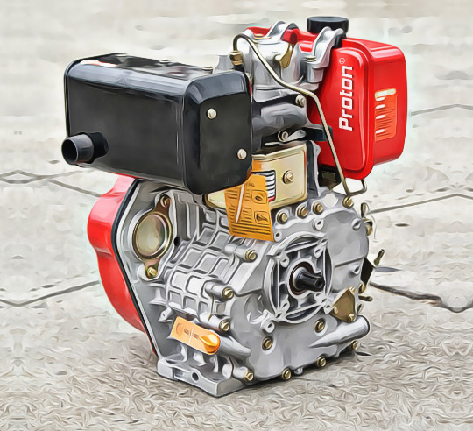

Prieiga prie dalių
Jei nerimaujate dėl atsarginių dalių, užtikriname, kad mūsų įmonė yra pasiryžusi suteikti jums prieigą prie jų. Mes gerbiame savo klientus, todėl nusprendėme tokį pareiškimą pateikti ir žmonėms, kurie nerimauja, kad pasibaigus garantijai atsiras problemų dėl prieigos prie komponentų. Garantuojame, kad juos galima įsigyti 5 metus nuo garantinio laikotarpio pabaigos.

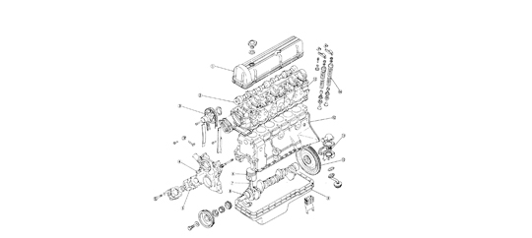

Draugiškas aptarnavimas
Kartu su kaupu gausite išsamų paslaugų veiklos sąrašą. Šis dokumentas parašytas paprasta, aiškia ir skaidri kalba. Jame nurodomi darbai, kurie padeda didinti įrenginio veikimo patikimumą. Jei reikia pasinaudoti mūsų įmonės teikiama paslauga, klientas turi tik paskambinti mums, o mes pasirūpinsime likusia dalimi. Mes parvešime generatorių iš jūsų namų į mūsų tarnybą ir per 48 valandas atkursime darbinę būklę.

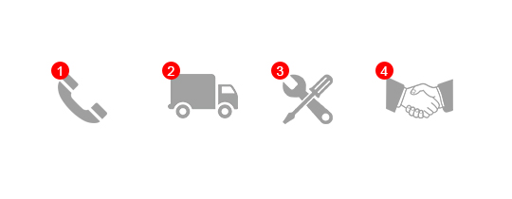
Darbo ekonomika

Nuostabi ekonomika
Aprašytuose agregatuose naudojami varikliai pasižymi labai ekonomišku darbo būdu. Jie sunaudoja iki trijų kartų mažiau degalų nei agregatai, kurie naudoja benzininius variklius.
Paveikslėlyje parodyta ši ekonomija: 8 valandų agregato darbas sutaupo 73 PLN, o tai yra net 8993 PLN už 1000 darbo valandų!
1 paveikslas. Realių degalų sąnaudų modeliavimas tarp standartinio 6 kW benzininio generatoriaus ir „Proton“ dyzelinio generatoriaus.
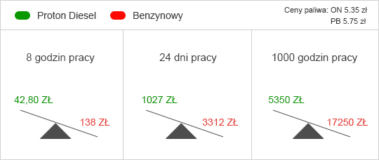
TARNAVIMO LAIKAS

Vario generatorius ir AVR? - TAIP!
Kitas mūsų generatoriaus privalumas yra patikimas generatorius. Elektros generatorius „Proton 1 Plus“ turi varines apvijas, kurios padidina generatoriaus patvarumą ir nesukelia nereikalingų problemų.
Svarbus klausimas yra generatoriaus aušinimas. Šis metodas aprašytame agregate naudoja naujus technologinius sprendimus - šiuo atveju aušinimo ventiliatorių pavidalu, kurie yra aliuminio korpuso viduje. Be to, generatoriuje buvo įrenginys, kurio užduotis yra stabilizuoti AVR + įtampą.
prietaisas, kurio užduotis yra stabilizuoti AVR + įtampą.
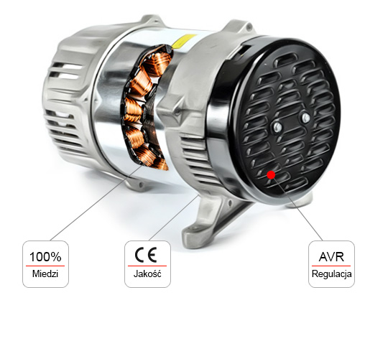
DARBO SAUGA

Lygi sinusinė banga
Ką tai reiškia jums? „Proton Plus“ generatorių komplekte yra įmontuotas skaitmeninis įtampos reguliatorius (AVR), kuris sumažina visus jo svyravimus, todėl galite saugiai maitinti:
- Kompiuteris
- Visa buitinė technika
- Visa biuro įranga
- Televizorius
- UPS
- Bet kokie vairuotojai
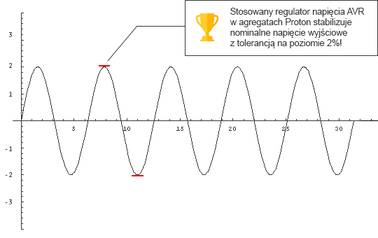
2 METŲ GARANTIJA

Mūsų garantija
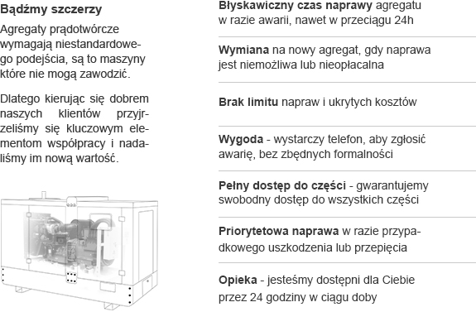
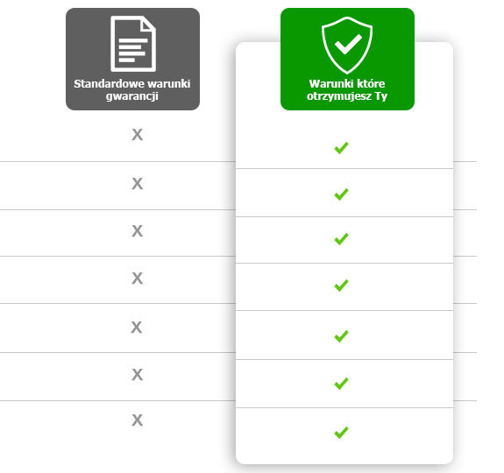
DAUGIAU NAUDOS

Turtinga įranga
Kaip minėjome anksčiau - jums nereikia pirkti papildomų elementų, kad galėtumėte pradėti naudotis turtingomis aušintuvo funkcijomis. Jei norite ilgai mėgautis produktu, turėtumėte žvelgti į ateitį - filtrai yra susidėvėję elementai. Komplekte su generatoriumi jūs gaunate papildomą oro filtrą, alyvos filtrą ir kuro filtrą. Žemiau žiūrėkite, kas dar yra komplekte:
- Baterija
- Oro filtras
- Alyvos filtras
- Kuro filtras
- Raktai nuolatinei priežiūrai
- Įrenginio valdymo pulteliai
- Įskiepiai
* Prie pirmiau minėtos įrenginio įrangos pridedamas vartotojo vadovas ir visos prietaiso informacinės žymės lenkų kalba.
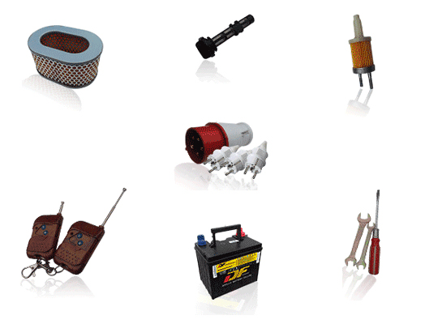

Specifikacijos Proton 1 Plus
„Proton 1 Plus“ agregato techniniai duomenys | Vertė
Vardinė galia | 7600 vatų (9,5 kVA)
Maksimali galia (iki 15 minučių) | 8500 vatų (10,6 kVA)
Sukurtas triukšmo lygis | 86 dB (matavimas - 5 m, atvira erdvė)
Įtampa | Vienfazis 230V
Dažnis | 50 Hz
Kuro bako talpa | 12l
Kuro tipas | Dyzelinis
Degimas | 1,2 l per valandą (veikia 90% didžiausios galios)
Aušinimo laikas | Trisdešimt minučių
Dirbkite su pilnu baku | 8 valandos
Galimybė išleisti išmetamąsias dujas už pastato ribų | Taip
Variklio parametrai
Variklio tipas | Dyzelinis
Cilindrų skaičius | 1
Tiesioginė injekcija | Taip
Aušinimo tipas | Oras
Poslinkis | 499 cm3
Apsisukimų skaičius per minutę (RPM) | 3000
Automatinis greičio valdymas | Taip
Alyvos lygio jutiklis | Taip
Alyvos slėgio jutiklis | Taip
Laiko tipas | Vožtuvas varomas krumpliaračiu
Tepimo būdas | Priverstinis alyvos siurblio variklis
Starteris | 800W
Alyvos indo talpa | 1,65 l
Siūlomas aliejus | 10W40 „Castrol Edge“, pusiau sintetinis
Vožtuvo tipas | Elektromagnetinis, valdomas vieno elektromagneto
Funkcijos
Integruotas „i-AVR“ (2%) | Taip
Savaiminio užsidegimo rezervas | Neprivaloma
Nuotolinio valdymo pultas | Taip, iki 90 m atviroje erdvėje
Bato tipas | Elektrinis
Kaitinimo žvakės | Taip
Alyvos jutiklis | Taip
Kuro matuoklis | Taip
Voltmetras | Taip - elektrinis
Ampermetras | Taip - elektrinis
Dabartinė apsauga | C32
Valandos matuoklis | Taip - elektrinis
Baterija | 36Ah
Transporto rinkinys | Taip (dideli ratai ir rankenos)
Matmenys
Rato skersmuo O | 22 cm
Ilgis | 75 cm
Plotis | 65 cm
Aukštis | 73 cm
Bendras svoris | 150 kg
Grynas svoris | 137 kg

